Téma : Výzdoba škatule – rôzne variácie ( kovové materiály, zlatenie )

Základný a pomocný knihársky materiál : duvilax, grabolit, predsádkový – papier na vylep, lepenka, kartón.
Pomôcky, náradie a stroje : ceruzka, pravítko, kostice rôznej veľkosti, nožnice, jednonožová rezačka, ručné závažie, zlatiaci lis, zlatiaca fólia rôznych farieb, kovový materiál – kovové rožky, kladivo.
Po vyhotovený škatule knižného typu použijeme na poťahovanie grabolit, ktorým potiahneme škatuľu aj knižnú dosku. Na výzdobu knižnej dosky, ktorá pôjde na škatuľu použijeme kovový materiál – kovové rožky. Veľkosť kovových rožkov musí byť primeraná veľkosti knižnej dosky. Výzdobu môžeme dať iba na dva rohy prednej strany alebo po štyroch rohoch celej dosky. Na upevnenie kovových rožkov používame kladivo, ktorým cez lepenku mierne sklepe. Na ďalšiu výzdobu knižnej dosky, ktorá pôjde na škatuľu môžeme použiť zlatiacu fóliu rôznych farieb. Je to v podstate metóda na zlátiacom stroji. Ak je pripravený zlátiaci lis, urobíme na knižnú dosku cez priesvitný papier ľahký nátlačok, potom dosku pokryjeme zlatiacou fóliou a urobíme vlastnú razbu. Po skončení razby opatrne očistíme razbovú fóliu tak, aby sme dosku neposunuli a mali možnosť urobiť prípadnú opravu razby. Pozlátenú dosku vyberieme až po skontrolovaní razby, odložíme ju a potom vysuniem zásobník, z ktorého sadzbu vyklopíme. Taký istý spôsob používame aj pri výzdobe ozdobnými lištami, ktoré môžeme vyzlatiť aj na chrbát knižnej dosky. Pri zlepovaný a vylepovaný použijeme ten istí postup akým sme vyhotovovali škatule knižného typu s rovný alebo guľatým chrbtom.
Pracovný postup :
- Namerať a vyznačiť veľkosť knižnej dosky, škatule
- Narezať na jednonožovej rezačke lepenkové diely, chrbátnik
- Pripraviť grabolit na poťahovanie škatule a knižnej dosky
- Vymerať a narezať papier na vylepenie
- Uvariť lepidlo – škrob
- Zmiešať škrob a duvilax, ktoré použijeme na poťahovanie, vylepenie
- Pripraviť duvilax na spojenie škatule
- Ručné závažie na zaťaženie škatule
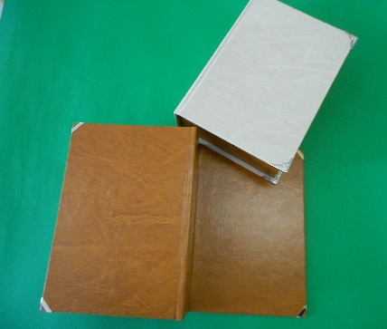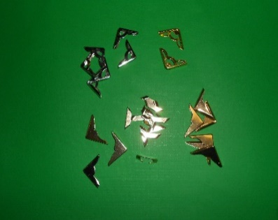

Overenie porozumenia učiva :
- Aký kovový materiál máme na knižnej doske ?
- Ako sme pripevnili kovové rožky o dosku ?
- Aký stroj sme použili na zlatenie ?
- Aký materiál používame pri zlatení ?
- Kde na knižnej doske požijeme zlatenie ?

Téma : Výzdoba šperkovnice- výzdoba flitrami, kamienkami

Základný a pomocný knihársky materiál : duvilax, grabolit, predsádkový – papier na vylep, lepenka, kartón, lepidlo – škrobové, zamatová látka, korále.
Pomôcky, náradie a stroje : ceruzka, pravítko, kostice rôznej veľkosti, nožnice, jednonožová rezačka, ručné závažie,
Šperkovnica sa skladá z dvoch častí – puzdra a škatule. Po stanovení rozmerov šperkovnice striháme najprv spodnú plochy z pevnej hladkej lepenky. Potom odstrihneme dva bočné diely, najprv dlhšie podľa dlhšej strany spodnej plochy. Kratšie bočné dva diely striháme o dve hrúbky širšie ako dlhšie diely. Výška všetkých bočných dielov je rovnaká. Lepenku striháme pákovými nožnicami. Lepenkové diely zlepujeme hustým lepidlom. Na zaťaženie spodnej dosky použijeme ručné závažie. Po zaschnutí vymeriame dosky puzdra : dva lepenkové diely, ktoré sú široké ako škatuľa a výška musí byť o 3mm väčšia na spodnom a dolnom okraji. Vrchný a spodný diel je široký o 3mm ako výška bočného dielu škatule a vysoký dvakrát hrúbka lepenky. Skôr než začneme poťahovať, odstrihneme si najprv všetky potrebné diely poťahového materiálu. Farebný papierový poťah na škatuľu, ktorý je dva krát širší o 1,5 cm na založenie poťahu, dlhý na tri krát strany. Na potiahnutie a spevnenie rohov 4 krát po 3cm na poťahu. Dva krát o 1,5 cm väčší zamat na potiahnutie puzdra ( vrchná a spodná časť ), dva krát boky, ktoré sú užšie o 2mm na každom boku. Jeden krát zadná časť puzdra, ktorá je na každej strane menšia o 2 mm. Vylepovací papier je 2 krát kratšia strana krabice plus 2 krát 1,5 cm na prelep, 2 krát dlhšia strana škatule plus 1 krát 1,5 cm na prelep.
Po vylepení stred predelíme na dve časti. Na otváranie môžeme použiť ozdobný gombík, ktorý je potiahnutý zamatom.
Pracovný postup :
- Namerať a vyznačiť veľkosť puzdra, škatule
- Narezať na jednonožovej rezačke lepenkové diely
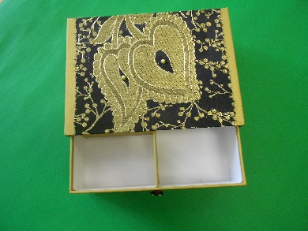
- Pripraviť celastik na poťahovanie
- Vymerať a narezať papier na vylepenie
- Zmiešať škrob a duvilax, ktoré použijeme na poťahovanie, vylepenie
- Pripraviť duvilax na spojenie lepenkových dielov
- Ručné závažie na zaťaženie škatule

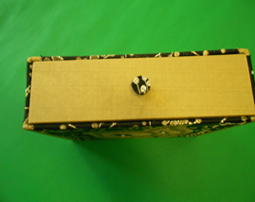

Overenie porozumenia učiva :
- Ako vymeriavame bočné strany škatule ?
- Akú veľkosť má puzdro ?
- Akým lepidlom spojíme škatuľu ?
- Aký poťah použijeme na vrchnú a spodnú časť puzdra ?
- Čo použijeme na otváranie škatule ?

